Ferie Zimowe w mieście - 2026r.
Tegoroczne ferie zimowe coraz bliżej !!!!
Dla uczniów z Kalisza rozpoczynają się 16 lutego 2026 r i potrwają do 1 marca 2026r.
Propozycji na aktywne wykorzystanie dwutygodniowej przerwy w nauce jest wiele.
Wśród nich są półkolonie sportowe, taneczne warsztaty artystyczne, obozy i koncerty.
Zachęcamy do spędzenia ferii w mieście i skorzystania z oferty.

ROBOBEN – półkolonie z robotyką dla dzieci w wieku 6–12 lat
Miejsce: Zespół Szkół Nr 9 w Kaliszu, przy ul. Prymasa Stefana Wyszyńskiego 22-24
Termin: dwa turnusy w dniach od16.02.2026r. do 20.02.2026r. i od 23.02.2026r. do 27.02.2026r.

Ferie zimowe z nowymi technologiami – edukacja 3D
Miejsce: Zespół Szkół Nr 9 w Kaliszu, przy ul. Prymasa Stefana Wyszyńskiego 22-24
Wstępnie planowane są dwa turnusy, jednak realizacja półkolonii uzależniona będzie od zebrania przez organizatora minimalnej liczby uczestników.
Termin: dwa turnusy w dniach: od 16.02.2026r. do 20.02.2026r. i od 23.02.2026r. do 27.02.2026r.
Liceum Sztuk Plastycznych im. Tadeusza Kulisiewicza w Kaliszu
Miejsce: ul. Rzemieślnicza 2
Warsztaty artystyczne „Ferie z plastykiem” dla uczniów klas VII i VIII szkoły podstawowej w dniach 16 i 17 lutego 2026r
https://lsp.kalisz.pl/blog/ferie-z-plastykiem
Akademia Sportu AMBER - Półkolonie zimowe dla dzieci 8-14 lat
Miejsce: Szkoła Podstawowa nr 13 w Kaliszu, ul. Kordeckiego 34
Termin: w dniach od 16.02.2026 r. do 20.02.2026r.
zajęcia odbywają się w godzinach: 8:00–16:00
https://www.facebook.com/share/p/1EtmPwh28w/

L-art Szkoła tańca, akrobatyki, aerial hoop, aerial skils i poledance
Miejsce: ul. Obozowa 4
Półkolonie zimowe dla dzieci 7-14 lat
Termin: dwa turnusy w dniach: od16.02.2026r. do 20.02.2026r. i od 23.02.2026r. do 27.02.2026r.
w godzinach od 7:30-15:30
https://fb.me/e/a0hfSaCGA

Martafit
Półkolonie sportowe Ruch, Zabawa i Sport – Ferie Pełne Energii dla dzieci w wieku 5-12 lat
Miejsce: OSRIR, ul. Łódzka 19/28 w godzinach od 8:00–16:00
Termin: w dwóch turnusach: od16.02.2026r. do 20.02.2026r. i od 23.02.2026r. do 27.02.2026r.
https://drive.google.com/file/d/1SOTmJUExICvUhZnUN_K0BvNNkez8Wmcj/view?usp=drive_web

Studium Arytmetyki Mentalnej
Półkolonie zimowe dla dzieci 8-12 lat w godzinach: 8:00–16:00
Miejsce: Szkoła Podstawowa nr 10 w Kaliszu, ul. Karpacka 3
Termin: dwa turnusy w dniach: od 16.02.2026r. do 20.02.2026r. i od 23.02.2026r. do 27.02.2026r.
Organizator: Tel.790490410; 501128622

KS Ziętek Team organizuje zajęcia boksu i kickboxingu w trakcie ferii zimowych dla dzieci już od 5 roku życia oraz młodzieży.
Miejsce: sala gimnastyczna przy ul. Niecałej 6 w Kaliszu (budynek Metalplast-Kalisz) III piętro
Termin: od 16.02.2026r. do 20.02.2026r. i od 23.02.2026r. do 27.02.2026r. w godz. 11.00-12.00
od poniedziałku do piątku
Zapraszamy osoby początkujące jak i te, które już trenują boks/kickboxing.
Organizator: Mariusz Ziętek 607 942 400

Akademia NEURON organizuje półkolonie zimowe dla dzieci w wieku szkolnym.
Miejsce: Akademia NEURON, ul. Babina 1, Kalisz
Termin: od 16.02.2026r. do 20.02.2026r. i od 23.02.2026r. do 27.02.2026r. w godz. 7.45 do 16.15
💵 Koszt: 800 zł / turnus (w cenie obiad i przekąska)
Program każdego turnusu obejmuje m.in.: robotykę, programowanie w Minecraft, druk 3D, animacje poklatkowe LEGO, eksperymenty, gry zespołowe oraz aktywności ruchowe, a także wycieczki edukacyjne (m.in. warsztaty czekoladowe, Muzeum Przemysłu w Opatówku, spotkanie ze strażą pożarną, Muzeum Osiakowskich).

Glinofrajda Pracownia Ceramiczna
Organizuję zimowe półkolonie
Miejsce: Pracownia Ceramiczna ul. Stawiszyńska 11
Termin: od 16.02.2026r. do 20.02.2026r. i od 23.02.2026r. do 27.02.2026r. w godz. 09:00 – 15:00 a jeśli będzie potrzeba, dzieci można przyprowadzić na 8:00 i odebrać do 16:00.
W ofercie zajęcia ceramiczne, spacery i wizyty w lokalnych miejscach kultury.
Dzieci nauczą się ulepić z gliny, toczyć na kole i szkliwić ceramikę. Poznają techniki mozaiki i sitodruku.
Koszt to 750 zł

Stowarzyszenie Klub Piłkarski Calisia Kalisz
w drugim tygodniu ferii zimowych organizuje obóz sportowo-szkoleniowy dla zawodników klubu oraz chętnych uczestników z roczników 2013–2008. Chcesz sprawdzić się w KP Calisia?
Jesteś z rocznika 2008-2013? Jedz z nami na obóz sportowy!
Obóz odbędzie się w terminie od 26 lutego 2026 r. do 1 marca 2026 r. w Ostrołęce.
Kontakt: p. Damian Ostrychalski, tel. 509829103.

Obozy jednodniowe Wylogowani
Miejsce: Las w miejscowości Grabienice gm. Rzgów
Termin: 16.02.2026 – 01.03.2026 (całodniowe)
Organizator: Fundacja Reakcja, tel. 607 942 977, https://www.wylogowani.net/about-1
Grupa: dla uczniów szkół podstawowych

FERIE ZIMOWE – Akcelerator Kultury
Miejsce: Nowy Świat 2A
Dzieciaki w wieku 7-12 lat / 10 osobowe / 600 zł za osobę na cały tydzień
Na uczestników czekają: warsztaty twórczości plastycznej – rysunek, malarstwo oraz pracą z gliną, warsztaty poświęcone sztuce teatralnej, zajęcia typu „zrób to sam”, warsztaty astronomiczne, seanse kinowe, planszówki i gry integracyjne.
Termin: od 16.02.2026r. do 20.02.2026r.
https://www.akceleratorkultury.pl/index.php?option=com_spsimpleportfolio&view=item&id=217:ferie-zimowe-2026&Itemid=769

Młodzieżowy Dom Kultury w Kaliszu
we współpracy z Wydziałem Spraw Społecznych i Mieszkaniowych UM Kalisza organizuje "Akademię Profilaktyczną MDK: dźwięk, kolor, ruch" w dniach od 16 do 20 lutego w godzinach od 9.30 do 13.00. Oferta jest skierowania do dzieci w wieku od 7 do 12 roku życia. Liczba miejsc ograniczona, obowiązują zapisy osobiste w sekretariacie MDK.

Publiczna Biblioteka Pedagogiczna Książnica Pedagogiczna im. A. Parczewskiego w Kaliszu
Miejsce: Kalisz, ul. Południowa 62
„Ferie w Książnicy Pedagogicznej”
- 16.02.2026r. w godzinach od 11.00 do 13.00 zajęcia w doskonaleniu sztuki starannego
i estetycznego pisania piórem (dawna szkoła, kaligrafia), koło fortuny, gry planszowe, zwiedzanie biblioteki;
- 17.02.2026r. w godzinach od 11.00 do 13.00 przypomnienie podstawowych zasad bezpiecznego zachowania podczas ferii zimowych we współpracy ze Strażą Miejską
w Kaliszu, koło fortuny, gry planszowe;
- 18.02.2026r. w godzinach od 11.00 do 13.00 zajęcia z Teatrzykiem Kamishibai, zajęcia plastyczno-manualne - papieroplastyka (wycinanki, origami, zakładki do książek), koło fortuny;
- 19.02.2026r. w godzinach od 11.00 do 13.00 karnawałowe przebieranki – warsztaty tworzenia oryginalnych strojów z materiałów, które zwykle mamy pod ręką np. bibuły, folia stretch, kartony, taśmy, sznurki i inne ozdoby;
- 20.02.2026r. w godzinach od 11.00 do 13.00 projekcja ulubionych filmów i bajek dla dzieci, koło fortuny.

Ośrodek Sportu i Rekreacji w Kaliszu
16–20.02.2026 r. – Półkolonie z KKS, Sekcja Gimnastyki Artystycznej
Hala lekkoatletyczna, ul. Łódzka 19–29, 62-800 Kalisz
16–20.02.2026 r. oraz 23–27.02.2026 r. – Sportowe ferie zimowe „Kultura Ruchu”
Hala lekkoatletyczna, ul. Łódzka 19–29, 62-800 Kalisz
16–20.02.2026 r. oraz 23–27.02.2026 r. – Półkolonie zimowe
Hala widowiskowo-sportowa, ul. Łódzka 19–29, 62-800 Kalisz
Dodatkowo podczas ferii zimowych, od poniedziałku do piątku w godzinach 10:00–14:00, dzieci i młodzież będą mogły nieodpłatnie korzystać z tenisa stołowego w następujących obiektach:
- Hala widowiskowo-sportowa, ul. Łódzka 19–29, 62-800 Kalisz
- Hala Kalisz Arena, ul. Prymasa Stefana Wyszyńskiego 22–24, 62-800 Kalisz

Aquapark Kalisz
przygotował dla uczniów i studentów indywidualnie korzystających z oferty specjalny karnet na ferie.
W ramach którego będą mogli korzystać z usług kompleksu sportowo-rekreacyjnego (basen, lodowisko).
Taki pakiet to koszt 55 złotych dla jednej osoby, co jest korzystną alternatywą do biletów zakupionych osobno. Szczegóły i regulamin na stronie www.aquaparkkalisz.pl .
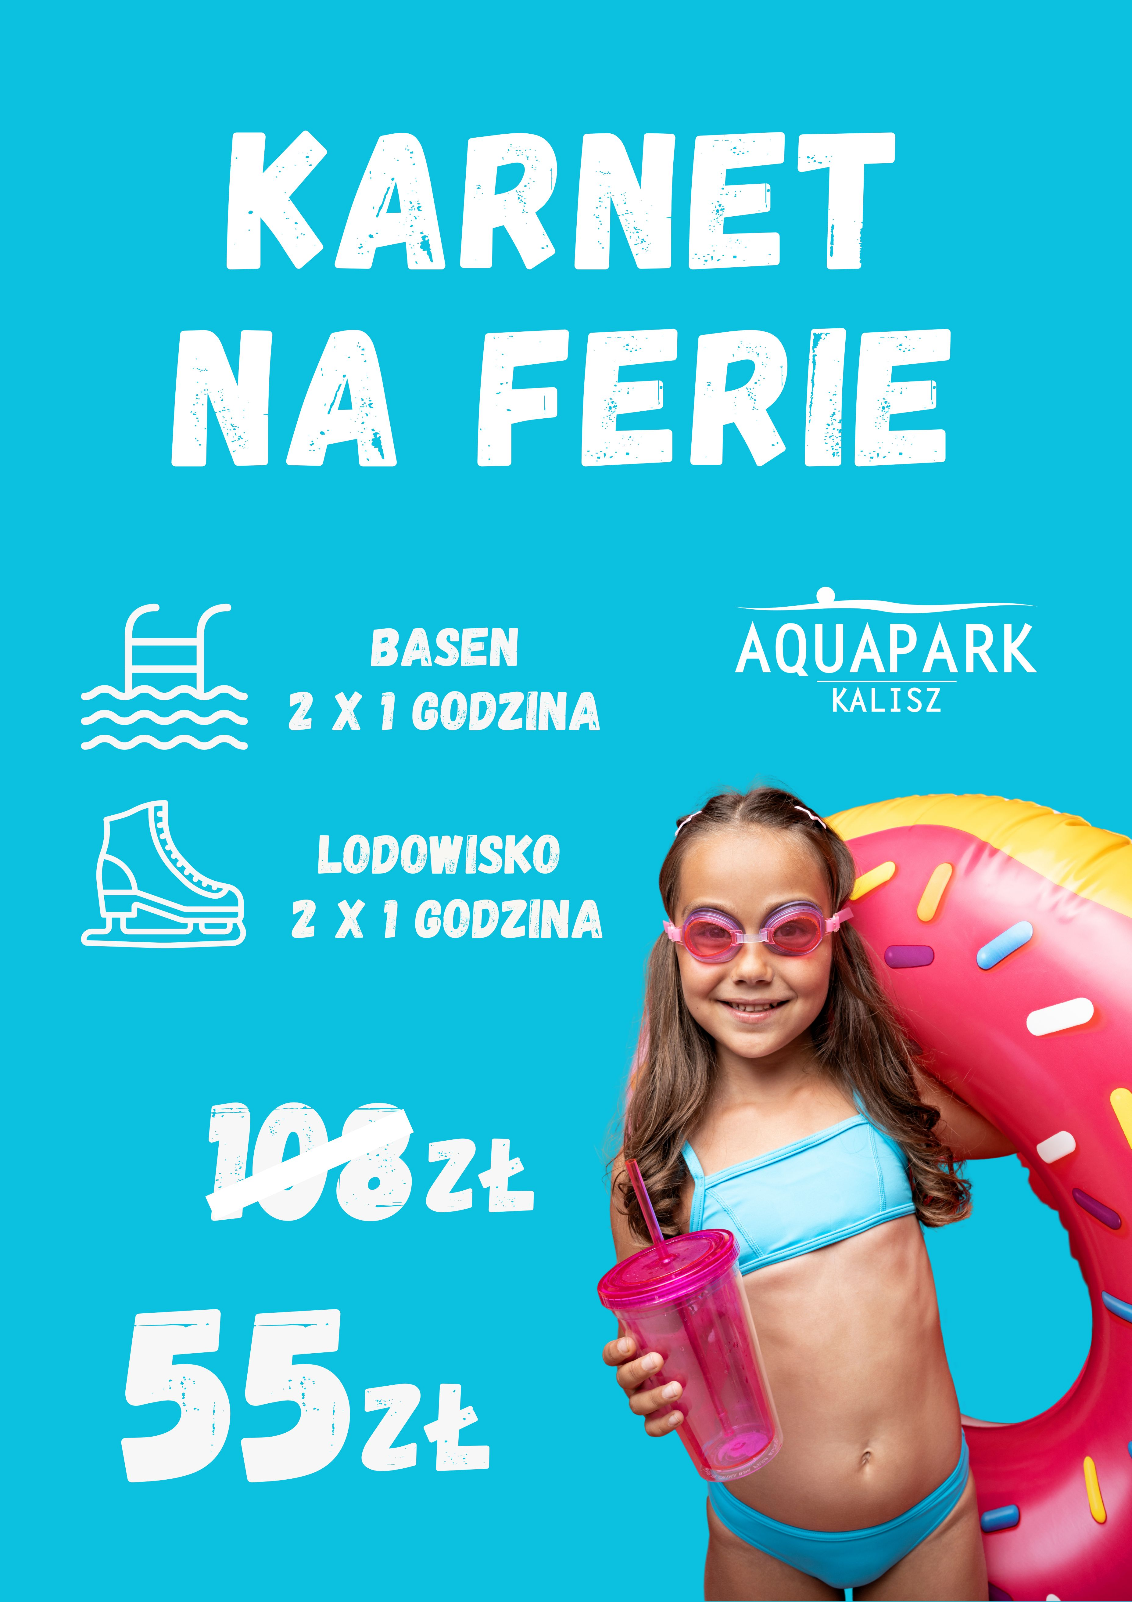

„Ferie z Biblioteką”
Kalendarz imprez Miejskiej Biblioteki Publicznej im. Adama Asnyka w Kaliszu
BIBLIOTEKA GŁÓWNA  ul. Legionów 66 | „Warsztatowe Ferie” (od 8 lat)  - warsztaty animacji poklatkowej  - warsztaty origami  obowiązują zapisy, tel.: 62 753 02 63  Nauka programowania dla dzieci  - Scottie go!  - photony  obowiązują zapisy, tel.: 62 753 02 63  Klub gier planszowych „Solaris”  - środa, 18 lutego: godz. 17.00 – 20.00  - środa, 25 lutego: godz. 17.00 – 21.00  wstęp wolny
FILIA NR 1  ul. Górnośląska 29 | Klub Gier Planszowych „Cubus”  wtorki (17 i 24 lutego): godz. 14.00 – 17.30  wstęp wolny  Zajęcia dla dzieci:  - „Ferie z Xboxem”  - „Z książką dookoła świata”  - „Biuro detektywistyczne Lassego i Mai”  - „Ferie z Basią”. Zajęcia na podstawie książek Zofii Staneckiej  obowiązują zapisy, tel.: 62 753 47 63
FILIA NR 3  ul. Krótka 3 | „Krótki kurs kaligrafii” – (od 10 lat)  - „Bajkowóz na krótką chwilę”  obowiązują zapisy, tel.: 62 757 59 12
FILIA NR 4  al. Wolności 27 | „MUA. Miejscówka u Asnyka”. Przestrzeń dla młodzieży  wstęp wolny
FILIA NR 5 – Oddział Dziecięcy  ul. Złota 26-28 | Zabawy z książką i klockami BAMP  środy (18 i 25 lutego), godz. 11.00  obowiązują zapisy, tel.: 62 757 68 14
FILIA NR 6  ul. Wrocławska 189A | Retro Ferie” – zajęcia dla dzieci i młodzieży  - szachy, gry planszowe  - animacja poklatkowa  - warsztaty retro kolażu  obowiązują zapisy, tel.: 798 846 141
FILIA NR 7  ul. Juliana Tuwima 10 | Zajęcia dla dzieci  - głośne czytanie „Baśni o 12 braciach miesiącach”  - zimowe warsztaty rękodzieła  - kalambury  wtorki i czwartki (17, 24, 19, 26 lutego)  obowiązują zapisy, tel.: 62 760 17 46
FILIA NR 9  ul. Serbinowska 1A  Klub Mangi i Anime | środa, 25 lutego: godz. 16.00 – 17.30  spotkanie dla młodzieży 15+, wstęp wolny  „Literackie zabawy z klockami Lego”  czwartki (19, 26 lutego): godz. 10.00 – 11.30  obowiązują zapisy, tel.: 62 753 04 92
Inne:
„Mała książka, wielki człowiek”
wszystkie placówki MBP
kampania promująca czytelnictwo

Muzeum Okręgowe Ziemi Kaliskiej,
jak co roku, przygotowało ofertę edukacyjną dla dzieci na czas ferii zimowych.
W pierwszym tygodniu tj.: 16-20.02.2026 roku zapraszamy dzieci w wieku od 6 do 10 lat, do Rezerwatu Archeologicznego w Kaliszu-Zawodziu na zajęcia związane z historią i życiem w dawnym piastowskim grodzie.
Uczestnicy dowiedzą się, jaka broń była używana w średniowieczu, spróbują swoich sił w rzucie oszczepem oraz strzelaniu z łuku. Będą mogli samodzielnie wykonać pieczęć z rzepy, poznać rodzaje motanek i stworzyć lalkę według własnego pomysłu. W warsztacie średniowiecznego skryby dzieci dowiedzą się, jakich narzędzi i technik używano do tworzenia książek. Każdy z uczestników wykona własną miniaturę oraz zapisze swoje imię przy użyciu minuskuły karolińskiej.
Nie zabraknie również spotkania z sokolnikiem i jego ptakami drapieżnymi, a także wspólnego biesiadowania przy ognisku. Czas spędzony razem wypełnią spacery, gry i zabawy na świeżym powietrzu.
Ze względu na charakterystyczne położenie grodu i zajęcia odbywające się w terenie, bardzo prosimy o wygodny ubiór dla dziecka dostosowany do warunków atmosferycznych oraz przygotowanie odzieży na przebranie (buty zmienne, skarpetki, rękawiczki, spodnie, koszulka itp.).
W drugi tydzień ferii tj.: 23-27.02.2026 roku, zapraszamy do budynku głównego Muzeum Okręgowego Ziemi Kaliskiej przy ulicy Kościuszki 12.
Tutaj przygotowaliśmy zajęcia przeznaczone dla dzieci w wieku od 6 do 12 lat z bogatym programem pełnym zagadek, zadań i wyzwań tematycznie związanych z naszymi wystawami, podczas których nauka łączyć się będzie z zabawą, a odkrywanie przeszłości stanie się prawdziwą przygodą. Dzieci przeniosą się więc w świat archeologii, historii i etnografii, a także wezmą udział w warsztatach artystycznych gdzie sztuka pojawi się w różnych odsłonach – od działań plastycznych po kreatywne eksperymenty. Nasze zajęcia rozwijają wyobraźnię, ciekawość świata i zdolności twórcze, a jednocześnie są świetnym sposobem na aktywne i wartościowe spędzenie ferii zimowych.
Zapraszamy serdecznie!

Cena za jeden tydzień zajęć - 200 zł/os.
Liczba miejsc ograniczona. Decyduje kolejność zgłoszeń.
Zapisy: I tydzień - Rezerwat Archeologiczny w Kaliszu-Zawodziu tel.: 62 741 30 05
Zapisy: II tydzień - Muzeum Okręgowe Ziemi Kaliskiej tel.: 669 996 644

46 SCHOLA CANTORUM
Międzynarodowego Festiwalu Zespołów Muzyki Dawnej im. Tadeusza Krokosa Kalisz 2026 w dniach 17 - 22 lutego 2026 r.
18 lutego (środa)
19.30 Koncert Inauguracyjny 46. SCHOLA CANTORUM Centrum Kultury i Sztuki, ul. Łazienna 6
19 lutego (czwartek)
12.00 – 13.30 Warsztaty taneczne: „Zatańczmy jak w czasach renesansu” Młodzieżowy Dom Kultury, ul. Teatralna 3
16.30 Koncert o Tytuł Ambasadora Festiwalu SCHOLA CANTORUM "Canticum Peregrinorum - drogami średniowiecznych cudów" Zespół Muzyki Dawnej RODZANICE Zespół Państwowych Szkół Muzycznych, Plac Jana Pawła II
18.30 Koncert w Katedrze pw. św. Mikołaja Biskupa Chór SCHERZO Kalisz, ul. Kanonicka 5
18.30 Koncert w kościele pw. św. Matki Teresy z Kalkuty Chór Młodzieżowego Domu Kultury w Białymstoku Kalisz, ul. Szewska 1
20 lutego (piątek)
12.00 – 13.30 "Tajemnice, budowa i ciekawostki -prezentacja dawnych instrumentów" Sala studio w Centrum Kultury i Sztuki, ul. Łazienna 6
16.00 Lewków - CAPELLA ALL’ANTICO z Zamościa
16.00 Gołuchów - THE MEDIEVALS
16.00 Dobrzyca - Chór GREGORIANUM z Warszawy
18.30 Nowe Skalmierzyce - IL VENTO MUSICALE z Elbląga, IL FLAUTI DI CORTE z Elbląga
21 lutego (sobota)
16.00 Koncert Galowy 46. SCHOLA CANTORUM Teatr im. W. Bogusławskiego, Plac Wojciecha Bogusławskiego 1
Wstęp wolny na wszystkie koncerty

